Santa Cruz, 28 de enero 2026 COTIZ: 135/28-01-2026

Señor:
Presente.-

REF.: Cotización de Lubricantes.-

Estimado Señor:

Mediante la presente, tengo el agrado de hacerle conocer la cotización de lubricantes SHELL, para equipo pesado.

DESCRIPCION | DESCRIPCION COMPLEMENTARIA | APLICACIÓN | PRECIO UNITARIO
LUB SHELL RIM R4 X 15W40 | BLD 20 LTS | ACEITE DE MOTOR | 1192.00

Sin otro particular, y en procura que este sea el inicio de exitosas relaciones, me despido de usted, con las consideraciones más distinguidas.

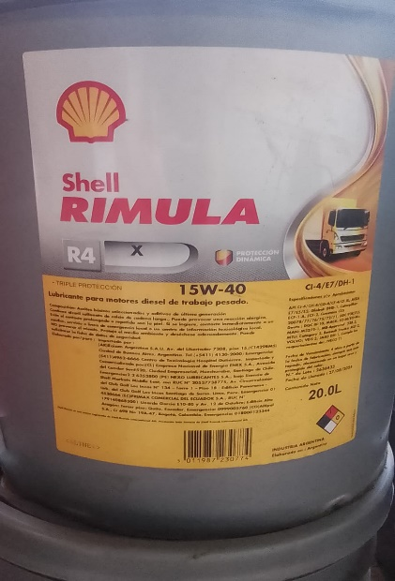

Atentamente.

Lic. Mildren Cornejo
FABROS Repuestos, Accesorios & Lubricantes

